HMI portatile per un utilizzo flessibile
B&R presenta la nuova serie di Mobile Panel
B&R ha aggiunto al proprio portafoglio prodotti, tre nuovi dispositivi HMI. I Mobile Panel della serie 7100 sono ergonomici, particolarmente leggeri e resistenti agli urti. Questi nuovi modelli sono la risposta di B&R per le esigenze di quelle applicazioni che lavorano in ambienti industriali difficili e che richiedono le prestazioni di un PC industriale.
Visualizzazione ottimale
I nuovi Mobile Panel sono disponibili in differenti dimensioni. I modelli 7140 e 7150 si caratterizzano, rispettivamente, con un display da 7" WSVGA e da 10,1" WXGA. Entrambi usano l'innovativo software per HMI, mapp View. Il modello 7151 con display da 10,1" lavora con un sistema operativo su base Windows.
Design robusto per uso in ambienti industriali severi
I Mobile Panel sono ottimizzati per spazi e dimensioni e hanno in dotazione un display con touch screen integrato e tasti dedicati per quelle funzioni utilizzate più frequentemente. Gli elementi di controllo come l'interruttore a chiave o il tasto di arresto sono incassati nella scocca: questa è costruita a doppia parete ed è in grado di assorbire gli urti. I pannelli con protezione IP65 sono fornite di interfacce integrate come USB 2.0 ed Ethernet 10/100.

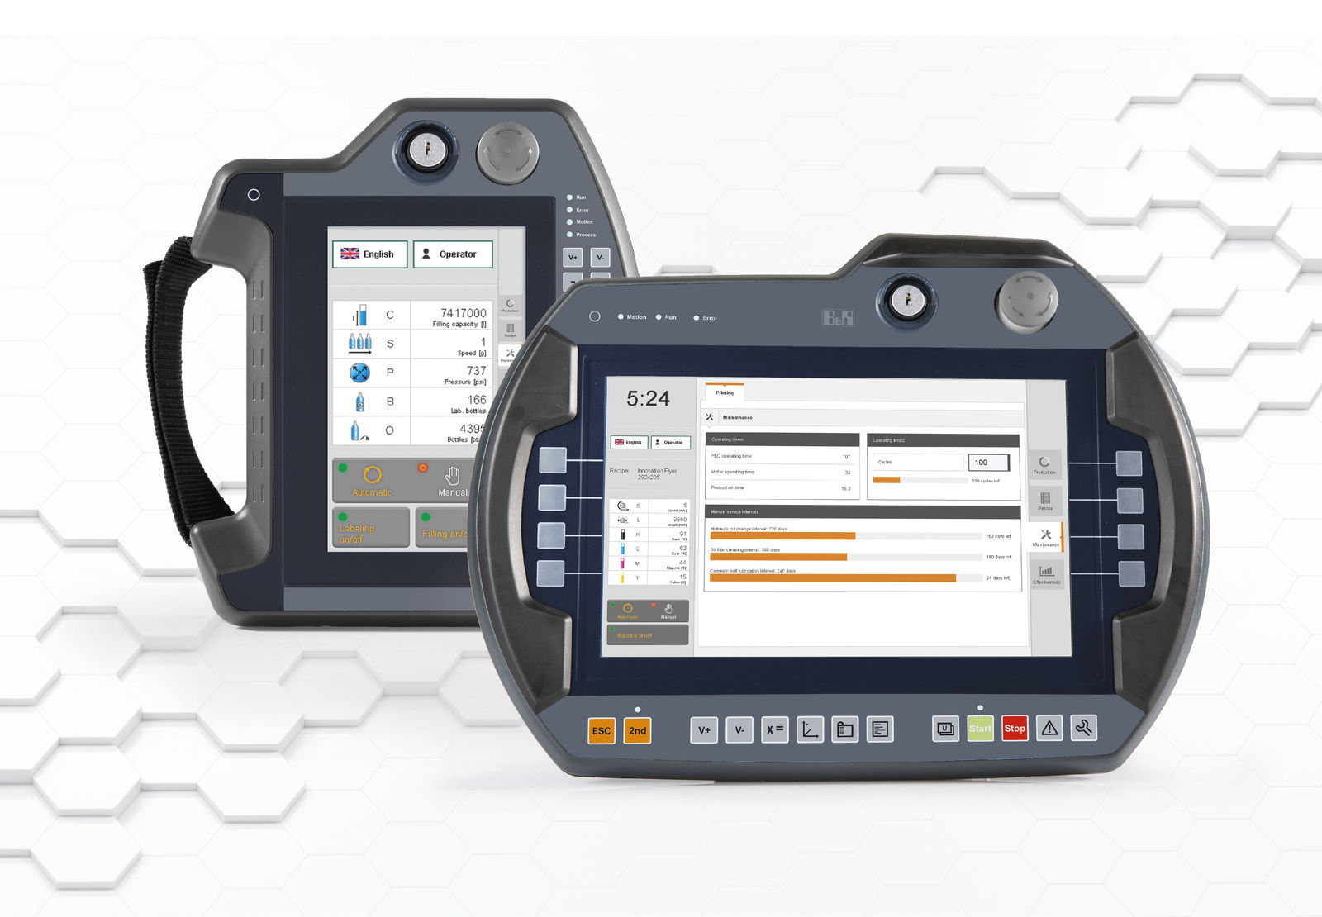
L'interfaccia utente del Mobile Panel 7100 di B&R offre una combinazione di touch screen integrato e di tasti funzione dedicati.

A proposito di B&R
Giunta ai suoi primi trent’anni di presenza in Italia, B&R è un'innovativa società di automazione con sede in Austria e uffici in tutto il mondo. B&R è la business unit per la Machine and Factory automation del gruppo ABB. Come leader mondiale nell'automazione industriale, B&R combina tecnologia all'avanguardia e ingegneria avanzata per for-nire ai clienti in ogni settore industriale soluzioni complete per l'automazione di macchina e di fabbrica, per il controllo di movimento, per l'interfaccia uomo macchina e le tecnologie di sicurezza integrate. Sfruttando gli standard di comunicazione per l’IIoT come OPC UA, TSN, POWERLINK e openSAFETY, insieme al potente ambiente di sviluppo software Automation Studio, B&R sta costantemente ridefinendo il futuro dell'ingegneria di automazione. Lo spirito innovativo che mantiene B&R all'avanguardia nell'automazione industriale è guidato dall’impegno nel semplificare i processi e superare le aspettative dei clienti.
Per ulteriori informazioni, visitare https://www.br-automation.com.

